1. Um aluno do CEFET em uma partida de futebol lança uma bola para cima, numa direção que forma um ângulo de 60° com a horizontal. Sabendo que a velocidade na altura máxima é 20 m/s, podemos afirmar que a velocidade de lançamento da bola, em m/s, será:

a) 10 b) 17 c) 20 d) 30 e) 40

1. Um super atleta de salto em distância realiza o seu salto procurando atingir o maior alcance possível. Se ele se lança ao ar com uma velocidade cujo módulo é 10 m/s, e fazendo um ângulo de 45º em relação a horizontal, é correto afirmar que o alcance atingido pelo atleta no salto é de:

(Considere g = 10 m/s2)

a) 2 m. b) 4 m. c) 6 m. d) 8 m. e) 10 m.

1. Um projétil é lançado, a partir do solo, fazendo um ângulo α com a horizontal, e com velocidade de 10m/s. Despreza-se a resistência do ar. Considerar: g = 10 m/s2 , senα = 0,8 e cosα = 0,6. A altura máxima atingida pelo corpo é de:

a) 4,2m; b) 4,4m; c) 4,6m; d) 4,8m; e) 5,0m.

1. Um projétil é disparado com uma velocidade inicial de 30m/s sob um ângulo de 60º acima do horizonte. Use g = 10m/s2 e determine:
   1. a altura máxima atingida pelo projétil;
   2. o alcance desse projétil.
2. Um projétil é lançado do solo com uma velocidade de 100m/s numa direção que forma 37º com a vertical (despreze a resistência do ar). Calcule o alcance desse projétil. (Dado: g= 10 m/s2, cos 37º

= 0,8 e sen 37º = 0,6)

1. Numa partida de futebol, uma falta é cobrada de modo que a bola é lançada segundo um ângulo de 30°com o grama do. A bola alcança uma altura máxima de 5,0m. Despreze a resistência do ar.
   1. Qual é o módulo da velocidade inicial da bola? Despreze a resistência do ar?
   2. Qual é o alcance dessa bola?
2. Em uma região plana, um projétil é lançado do solo para cima, com velocidade de 400m/s, em uma direção que faz 60°com a horizontal. Calcule o alcance atingido por esse projétil.
3. Suponha que Cebolinha, para vencer a distância que o separa da outra margem e livrar-se da ira da Mônica, tenha conseguido que sua velocidade de lançamento, de valor 10 m/s, fizesse com a horizontal um ângulo a, cujo senα = 0,6 e cos α = 0,8. Desprezando-se a resistência do ar, o intervalo de tempo decorrido entre o instante em que Cebolinha salta e o instante em que atinge o alcance máximo do outro lado é

a) 2,0 s b) 1,8 s c) 1,6 s d) 1,2 s e) 0,8 s



1. Um projétil é lançado obliquamente no ar, com velocidade inicial v0 = 20 m/s, a partir do solo. No ponto mais alto de sua trajetória, verifica-se que ele tem velocidade igual à metade de sua velocidade inicial. Qual a altura máxima, em metros, atingida pelo projétil? (Despreze a resistência do ar.)
2. Um atleta arremessa um dardo sob um ângulo de 45°com a horizontal e, após um intervalo de tempo t, o dardo bate no solo 16 m à frente do ponto de lançamento. Desprezando a resistência do ar e a altura do atleta, o intervalo de tempo t, em segundos, é um valor mais próximo de: Dados: g = 10 m/s2 e sen 45°= cos 45°=0,7 a) 3,2 b) 1,8 c) 1,2 d) 0,8 e) 0,4
3. Um canhão pode ter a elevação de seu cano alterado, para com isso alterar o local do impacto do projétil. A velocidade de saída do tiro é de 300m/s. Use g = 10m/s2.
4. Calcule o tempo de impacto, a altura máxima e o alcance para um disparo com uma inclinação em relação a horizontal de 30º.
5. Calcule o tempo de impacto, a altura máxima e o alcance para um disparo com uma inclinação em relação a horizontal de 60º.
6. Compare o alcance e o tempo dos dois disparos.
7. Em um dado instante t0, um míssil é lançado do solo, com velocidade inicial de 120 m/s formando um ângulo de 30º em relação ao plano horizontal. Um lançador de antimísseis está posicionado a certa distância d, conforme a figura.

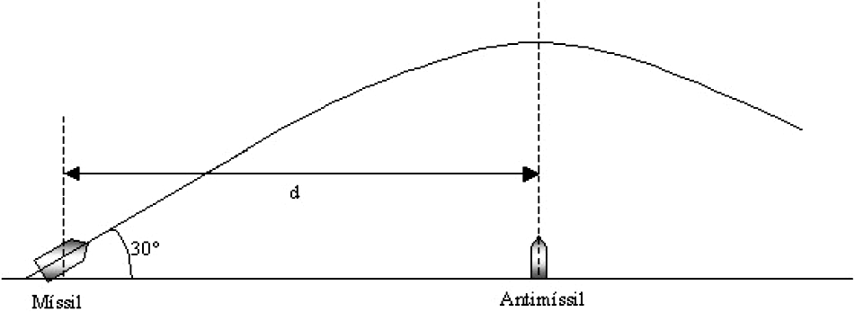

O valor de d é igual à posição horizontal em que o míssil atinge seu ponto mais alto na trajetória. Alguns instantes após o lançamento do míssil, um antimíssil é lançado verticalmente com

velocidade vy. Considere g = 10 m/s2, despreze velocidade a

resistência do ar e considere tanto o míssil quanto o antimíssil como pontos materiais.

Com base nessas informações, faça o que se pede.

1. Determine o valor da posição horizontal d.
2. Calcule em que instante após o lançamento do míssil, o antimíssil deve ser lançado para atingir o míssil com uma velocidade de 80 m/s.
3. Num teste de balística, um projétil foi lançado do solo sob um ângulo de 37º (cos 37º = 0,8 e sen 37º = 0,6) retornando ao solo em 6,0 s. Considerando desprezível a resistência do ar e a aceleração da gravidade com o valor 10m⁄2s, a velocidade de lançamento do projétil, em m/s, e o respectivo alcance, em m, foram

a) 50 e 240. b) 50 e 120. c) 40 e 240. d) 40 e 120.

e) 30 e 240.

1. Num teste de balística, um projétil foi lançado do solo sob um ângulo de 45º com a horizontal , retornando ao solo 360 m adiante do ponto de lançamento. Considerando a aceleração da gravidade com o valor 10 m/s2, pode-se dizer que a velocidade de lançamento do projétil foi, em m/s, de

a) 10. b) 36. c) 60. d) 126. e) 252.

1. Um objeto ao nível do mar é lançado obliquamente com velocidade inicial de 100,0 m/s, com um ângulo de lançamento tal que o cosα = 0,6 e senα = 0,8. (obs.: despreze a resistência do ar). Considere g = 10,0 m/s2. Assinale o que for correto.
2. As componentes horizontal e vertical da velocidade no instante de lançamento são vx = 60,0 m/s e vy = 80,0 m/s.
3. Desprezando a resistência do ar, o objeto não retorna ao nível de lançamento.

04. O alcance máximo do objeto é superior a 500 m.

08. O tempo necessário para o objeto atingir o alcance máximo é 16,0 s.

16. O módulo da componente da velocidade no eixo paralelo ao solo se mantém constante durante o percurso.

1. A figura mostra uma bola de golfe sendo arremessada pelo jogador, com velocidade de 40 m/s, formando um ângulo de 60º com a horizontal. Desprezando a resistência do ar, determine a altura máxima e a distância que a bola atinge o solo em relação ao ponto de lançamento.

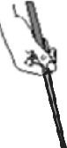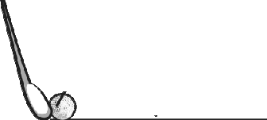

1. Um projétil é lançado do solo com uma velocidade de 100m/s numa direção que forma 37º com a vertical (despreze a resistência do ar). Quais as coordenadas da posição (x,y) do projétil ao fim de 3s após o lançamento? (Dado: g= 10 m/s2, cos 37º =0,8 e sen 37º

= 0,6)

a) 195m; 195m b) 18m; 19,5m c) 180m; 240m

d) 180m; 195m e) n.d.a

1. Um menino atira uma bola com uma velocidade de 25,0 m/s, num ângulo de 40º acima da horizontal, diretamente contra uma parede conforme mostra a figura.
2. Uma flecha é disparada por um potente arco, formando um certo ângulo com a horizontal. Essa flecha atinge uma altura máxima de 80m e seu alcance é de 240 m, determine a velocidade com que ela foi disparada.
3. Em um espetacular show de acrobacia, uma motocicleta abandona a extremidade da rampa com velocidade de 108 km/h, sobrevoa uma fileira de fuscas estacionados, descendo finalmente em uma outra rampa idêntica e à mesma altura em que abandonou a primeira.

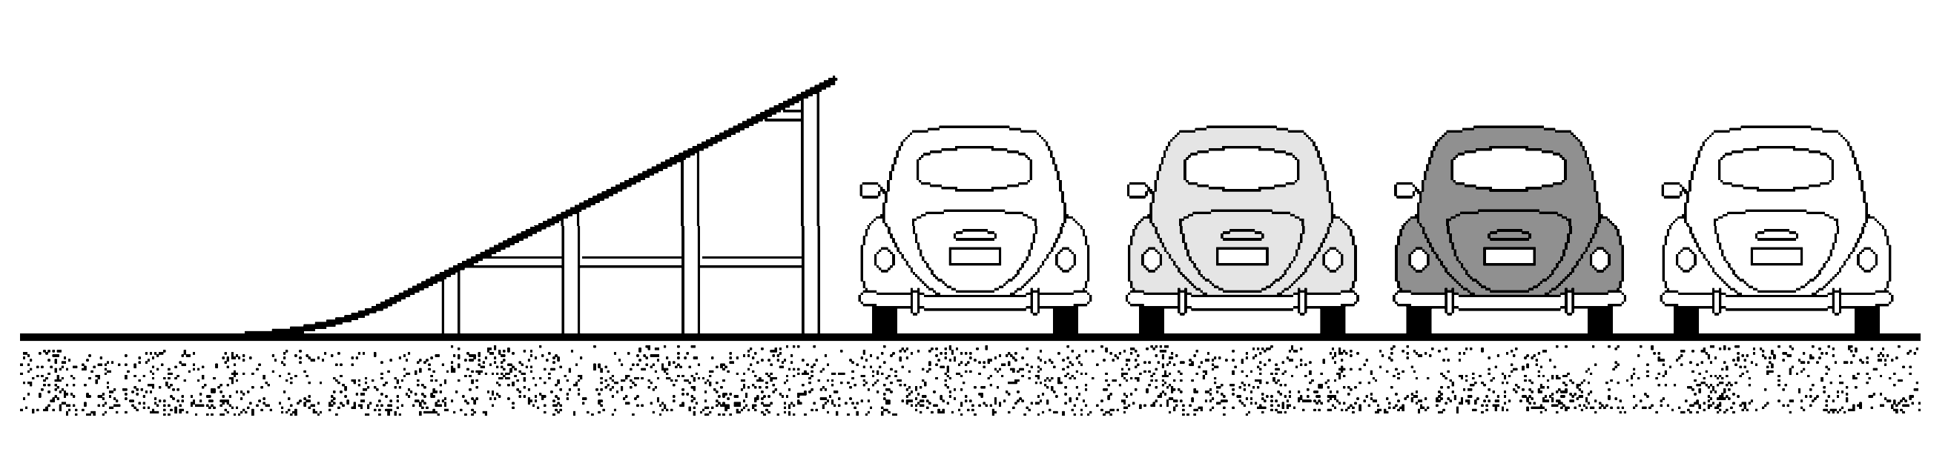

Considere desprezíveis ações resistivas do ar e do atrito.

Dados: g = 10 m/s2 , inclinação do plano da rampa = 32º, sen 32º

= 0,53, cos 32º = 0,85.

* 1. Determine quanto tempo aproximadamente a motocicleta permanece “voando” sobre os carros.
  2. Se os fuscas foram estacionados lado a lado, ocupando uma vaga de 2,1 m de largura, determine quantos carros compunham a fileira entre as rampas.

1. Um jogo consiste em lançar uma bolinha com um dispositivo dotado de mola, cujo objetivo é atingir um ponto predefinido na parede, conforme ilustrado na figura. O ponto A representa a posição da bolinha no momento imediatamente seguinte ao seu lançamento. Considere g = 10 m/s2. Com base nesses dados, a velocidade de lançamento da bolinha deve ser:

a) 5,0 m/s. b) 4,0 m/s. c) 10 m/s. d) 20 m/s. e) 3,0 m/s.

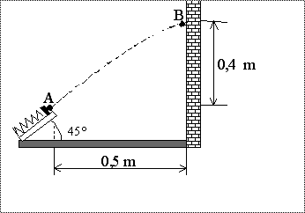

A parede está a 22m do ponto de lançamento. Considere: g = 10m/s2, sen 40º = 0,643, cos 40º = 0,766, e despreze a força de atrito com o ar. O tempo, em segundos, durante o qual a bola fica no ar, antes de bater na parede, é, aproximadamente:

a) 1,02 b) 1,15 c) 1,61 d) 2,75

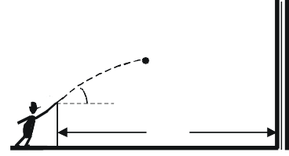

40º

22

m

1. O famoso salto duplo twistcarpado de Daiane dos Santos foi analisado durante um dia de treinamento no Centro Olímpico em Curitiba, através de sensores e filmagens que permitiram reproduzir a trajetória do centro de gravidade de Daiane na direção vertical (em metros), assim como o tempo de duração do salto. De acordo com o gráfico, determine:
2. A altura máxima atingida pelo centro de gravidade de Daiane.
3. A velocidade média horizontal do salto, sabendo-se que a distância percorrida nessa direção é de 1,3m.
4. A velocidade vertical de saída do solo.

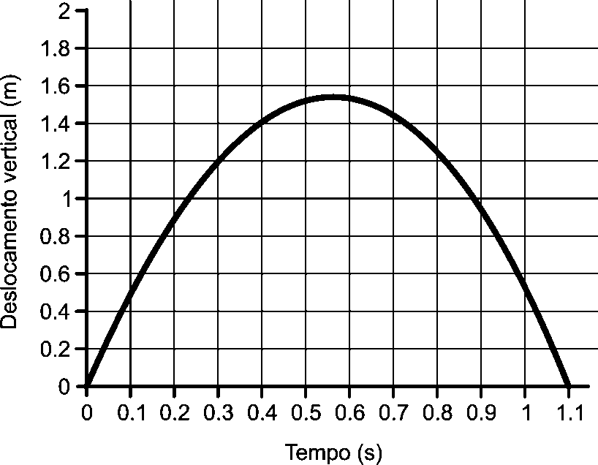

1. Um jogador de futebol chutou uma bola no solo com velocidade inicial de módulo 15,0m/s e fazendo um ângulo  com a horizontal. O goleiro, situado a 18,0m da posição inicial da bola, interceptou-a no ar. Calcule a altura em que estava a bola quando foi interceptada. Despreze a resistência do ar e considere g=10m/s2, sen =0,6 e cos =0,8.
2. Para repor a bola em jogo rapidamente, um goleiro dá um chute e a bola sai de seus pés com uma velocidade inicial de 30 m/s, cuja direção faz um ângulo de 30º com o chão. Ela percorre, horizontalmente, 100 m do campo e entra no gol adversário. Considere a aceleração da gravidade 10 m/s2, cos 30º= 0,9 e sen30º = 0,5. Determine:
3. Quanto tempo ela levou para entrar no gol, desde que perdeu o contato com o pé do goleiro?
4. O tempo que essa bola permanece no ar.
5. A altura máxima que essa bola atinge em relação ao solo.
6. Um jogador de futebol deve bater uma falta. A bola deverá ultrapassar a barreira formada 10 m à sua frente. Despreze efeitos de resistência do ar e das dimensões da bola. Considere um ângulo de lançamento de 45º, g = 10 m/s2, e uma velocidade inicial de lançamento v0 = 55 m/s. Determine qual é a altura máxima dos jogadores da barreira para que a bola a ultrapasse.
7. Em uma partida de futebol, a bola é chutada a partir do solo descrevendo uma trajetória parabólica cuja altura máxima e o alcance atingido são, respectivamente, h e s. Desprezando o efeito do atrito do ar, a rotação da bola e sabendo que o ângulo de lançamento foi de 45°em relação ao solo horizontal , calcule a razão s/h.
8. Um corpo de massa 1,0 kg é lançado obliquamente, a partir do solo, sem girar. O valor da componente vertical da velocidade, no instante do lançamento, é 4,0 m/s e o valor da componente horizontal é 5,0m/s. Supondo que o corpo esteja sujeito exclusivamente à ação da gravidade, determine:
9. a altura máxima atingida;
10. o alcance.
11. 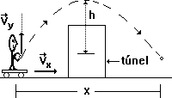Uma bola é lançada verticalmente para cima, com velocidade de 18 m/s, por um rapaz situado em carrinho que avança segundo uma reta horizontal, a 5,0 m/s. Depois de atravessar um pequeno túnel, o rapaz volta a recolher a bola, a qual acaba de descrever uma parábola, conforme a figura. Despreza-se a resistência do ar e g=10m/s2. A altura máxima h alcançada pela bola e o deslocamento horizontal x do

carrinho, valem, respectivamente:

a) h = 16,2 m; x = 18,0 m

b) h = 16,2 m; x = 9,0 m

c) h = 8,1 m; x = 9,0 m

d) h = 10,0 m; x = 18,0 m

1. Um garoto, voltando da escola, encontrou seus amigos jogando uma partida de futebol no campinho ao lado de sua casa e resolveu participar da brincadeira. Para não perder tempo, atirou sua mochila por cima do muro, para o quintal de sua casa: postou- se a uma distância de 3,6 m do muro e, pegando a mochila

pelas alças, lançou-a a partir de uma altura de 0,4 m. Para que a mochila passasse para o outro lado com segurança, foi necessário que o ponto mais alto da trajetória estivesse a 2,2 m do solo. Considere que a mochila tivesse tamanho desprezível comparado à altura do muro e que durante a trajetória não houve movimento de rotação ou perda de energia. Tomando g = 10 m/s2, calcule

1. 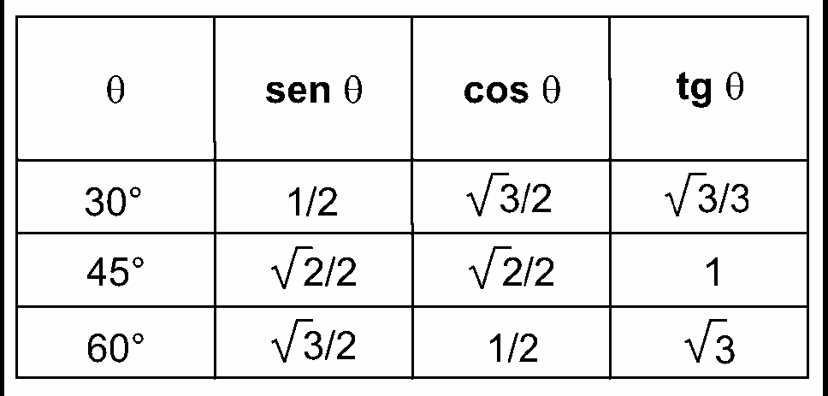o tempo decorrido, desde o lançamento, para a mochila atingir a altura máxima.
2. o ângulo de lançamento. Dados:
3. Um projétil é atirado com velocidade de 40m/s, fazendo ângulo de 37°com a horizontal. A 64m do ponto de disparo, há um obstáculo de altura 20m. Adotando g=10m/s2, cos37°= 0,80 e sen37°= 0,60, pode-se concluir que o projétil
4. passa à distância de 2,0 m acima do obstáculo.
5. passa à distância de 8,0 m acima do obstáculo.
6. choca-se com o obstáculo a 12 m de altura.
7. choca-se com o obstáculo a 18 m de altura.
8. cai no solo antes de chegar até o obstáculo.
9. O salto que conferiu a medalha de ouro a uma atleta brasileira, na Olimpíada de 2008, está representado no esquema ao lado, reconstruído a partir de fotografias múltiplas. Nessa representação,

está indicada, também, em linha tracejada, a trajetória do centro de massa da atleta (CM). Utilizando a escala estabelecida pelo comprimento do salto, de 7,04m, é possível estimar que o centro de massa da atleta atingiu uma altura máxima de 1,25m (acima

de sua altura inicial), e que isso ocorreu a uma distância de 3,0m, na horizontal, a partir do início do salto, como indicado na figura. Considerando essas informações, estime:

1. O intervalo de tempo t1, em s, entre o instante do início do salto e o instante em que o centro de massa da atleta atingiu sua altura máxima.
2. A velocidade horizontal média, VH, em m/s, da atleta durante o salto.
3. O intervalo de tempo t2, em s, entre o instante em que a atleta atingiu sua altura máxima e o instante final do salto.

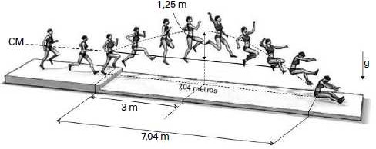

1. Durante uma partida de futebol, um jogador, percebendo que o goleiro do time adversário está longe do gol, resolve tentar um chute de longa distância (vide figura). O jogador se encontra a 40 m do goleiro. O vetor velocidade inicial da bola tem módulo v 0 = 26 m/s e faz um ângulo de 25°com a horizontal, como m ostra a figura a seguir.

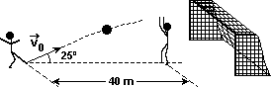

Desprezando a resistência do ar, considerando a bola pontual e usando cos 25°= 0,91 e sen 25°= 0,42:

1. Saltando com os braços esticados, o goleiro pode atingir a altura de 3,0 m. Ele consegue tocar a bola quando ela passa sobre ele? Justifique.
2. Se a bola passar pelo goleiro, ela atravessará a linha de gol a uma altura de 1,5 m do chão. A que distância o jogador se encontrava da linha de gol, quando chutou a bola? (Nota: a linha de gol está atrás do goleiro.)